贵阳幼儿师范高等专科学校质量保证中心
质量工作简报
2021年1月11日 2021年第01期
我校召开省级“双高计划”项目建设专题研讨会
根据《国家职业教育改革实施方案》《提质培优行动计划》《贵州支持职业教育发展若干措施》《贵州职业教育兴黔富民行动计划》等文件精神，为确保学校“双高计划”各项目建设工作有序稳步、高质推进，我校质量保证中心于1月11号在我校俊德楼一楼会议室，组织省级“双高计划”项目建设专题研讨会。党委书记张曦，校长翟理红，党委副书记李炳昌，党委委员、副校长赵雅卫，党委委员、纪委书记陈尧年以及党委委员、副校长张世琴，党委委员况怡兰和任重出席会议。省幼儿教师发展中心、质量保证中心、计财处负责人及各项目负责人以及四系两部主要负责人参加本次研讨。
首先，质量保证中心孙立枫主任汇报了会议议程，并从指导思想、工作组织机构、重点工作要求以及就我校“双高计划”建设方案进行了阐述。孙立枫主任提出，为了更快更好地完成“双高”建设、落实“双高”举措，我校组建了工作领导组、项目实施组（包含11个项目小组）、质量保证组三个专项组。会议提出了该阶段“双高”工作的重点要求，即优化“双高计划”建设方案，确认“双高计划”年度目标任务书，建立“双高计划”月、季度和年度分段推进机制，建立“双高计划”过程与结果并进的监控制度，以及建立“双高计划”投入与建设优先保障制度。
之后，11个项目小组依次进行汇报工作。自我校省级“双高”立项单位申报成功后，各项目负责人根据新形势和新进展对原有方案进行再次优化，并在会议上着重汇报了方案优化的思路以及具体举措。
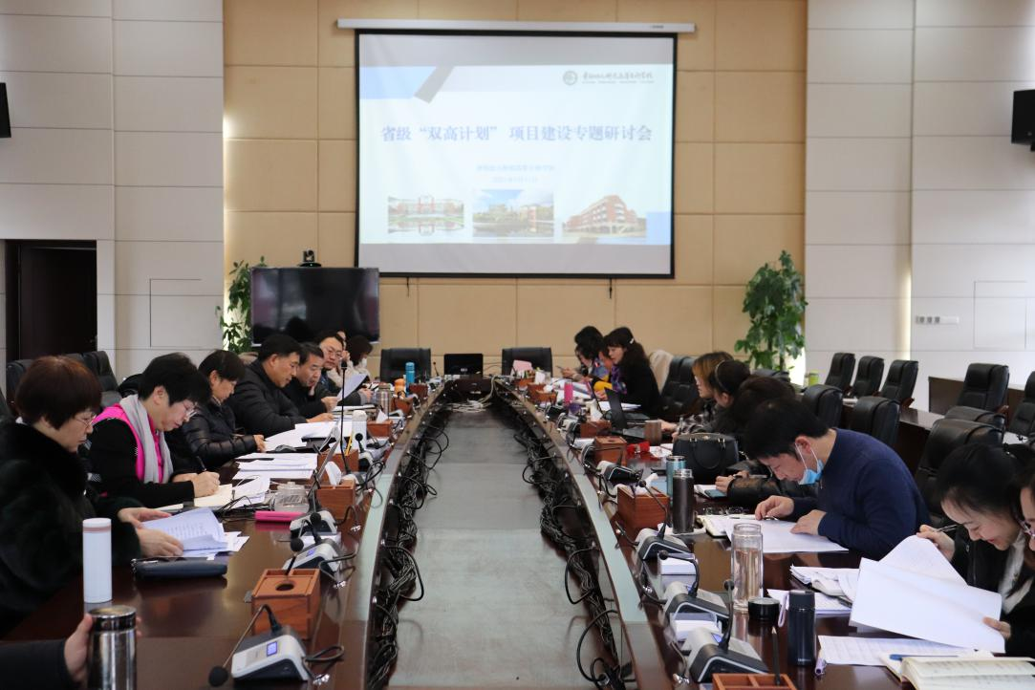
会议现场
在听取完各项目负责人的汇报之后，党委委员、纪委书记陈尧年提出了重要建议。陈尧年建议为确保“双高计划”的项目顺利推进，应当要积极推行实施项目负责制，要做到分工明确、职能清晰。即项目组长为项目责任人，负责总体统筹，质量保证中心充分发挥协助推进项目实施的作用，积极对接项目的组长和副组长，实现对过程的督导和宣传。此外，纪委书记陈尧年还提出了“共知”“共荣”“共抓”“共享”“四共”精神。即在全校范围内，“双高”的目标和举措要做到人人知晓，“双高”精神和氛围要人人融入，“双高”建设要人人参与、贡献力量，“双高”成果要人人共享。
随后，校长翟理红就各项目进行了依次点评。她特别指出技术技能创新服务平台工作要着力搭建相关机制，突显在平台内高质量人才培养的优质服务；同时，翟理红校长对校企合作项目小组、服务发展建设小组以及国际化建设小组提出工作要求：一是要及时制定标准，让工作有条可循；二是认清工作重心、拓展思路创新建设；三是要做精准化思考，明确目标、任务，顺利完成施工图。
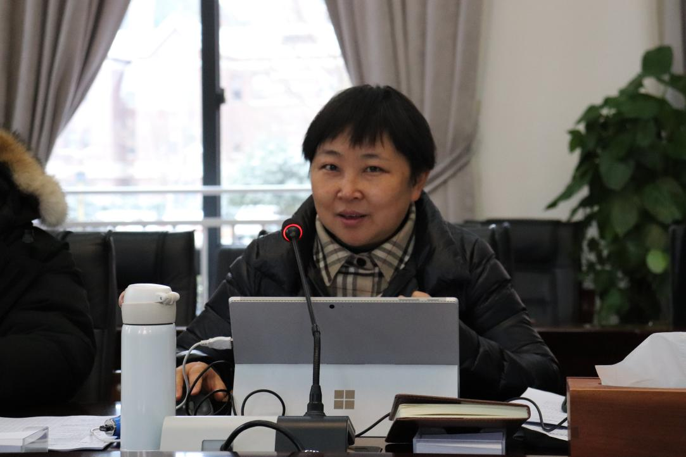
校长翟理红指导工作
党委书记张曦在听取各方意见之后，对以下工作做出了重要指示：一是要重新审视学校现阶段所处的形式，找准学校自身的定位；二是要继续对标国家级“双高”标准以及此次的省级“双高”评审标准修订和完善总体方案及实施方案；三是要加快落实完善我校自身办学实力的评价体系，树立标准意识；四是要责任落实，加快修订各项目的施工图以及时间表。
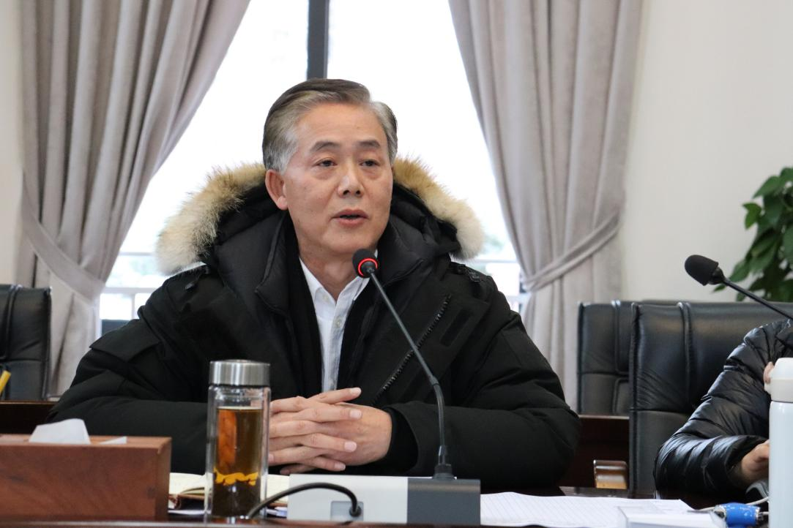
党委书记张曦做重要发言
会议最后，党委副书记李炳昌做总结发言以及相关工作部署。他要求项目负责人认真听取会议意见，亲力亲为做好方案优化工作；质量保证中心以及教学科研处认真领会会议精神，短期内要重点做好我校自身办学实力的评价体系相关工作，长期要提炼我校未来三年“双高”建设的重要科研攻关工作，并为之后申报国家级“双高”学校奠定基础。
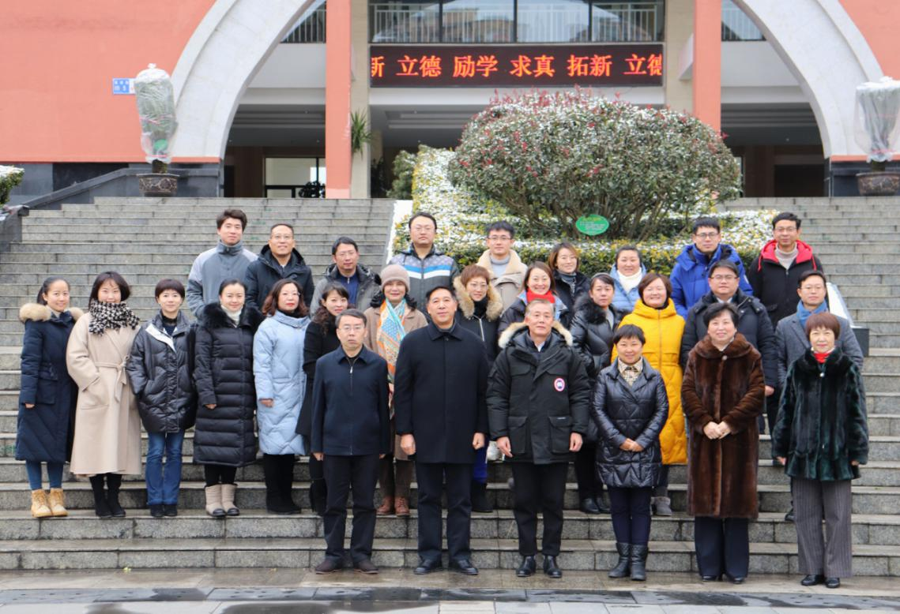
参会人员合影

摄影：刘腾龙 撰稿：杨雪

